**МИНИСТЕРСТВО ЦИФРОВОГО РАЗВИТИЯ СВЯЗИ И МАССОВЫХ КОММУНИКАЦИЙ**

**Ордена Трудового Красного Знамени**

**Федеральное государственное бюджетное образовательное учреждение высшего образования**

**«Московский технический университет связи и информатики»**

Кафедра «Математическая кибернетика и информационные технологии»

**Отчет по практической работе**

по дисциплине «Введение в информационные технологии» на тему:

Выполнил: студент группы БПИ2401

Пикуза Д. А.

Проверил:

Москва

2025

**Цель работы**: познакомить студентов с основными операциями работы с удаленными репозиториями в Git, включая клонирование, добавление удаленных репозиториев, отправку изменений и работу с ветками на удаленном репозитории.

## Ход работы:

## Задание 1: клонировать удаленный репозиторий:

1. Нашёл удаленный репозиторий на GitHub, GitLab или другой платформе.
2. На локальном компьютере выполнил команду git clone https://github.com/AsTiNe123/lab-10.git.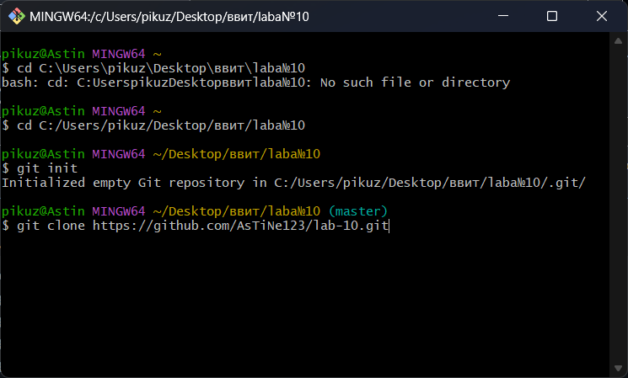
3. Убедился, что репозиторий успешно склонирован на локальный компьютер.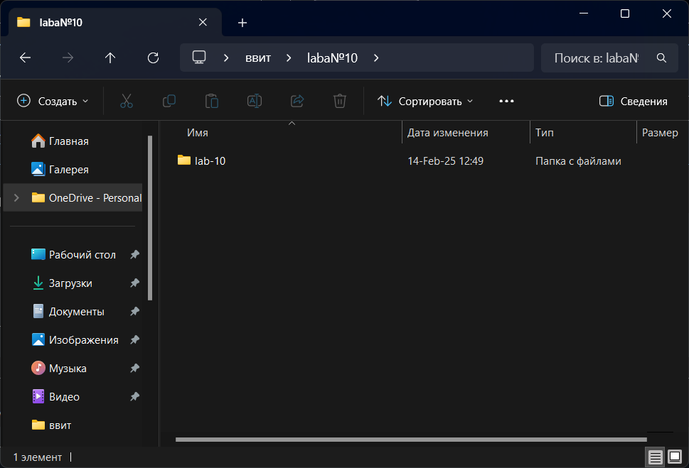

## Задание 2: добавить удаленный репозиторий:

1. В командной строке выполнил команду git remote add origin https://github.com/AsTiNe123/lab-10.git для добавления удаленного репозитория в локальный.

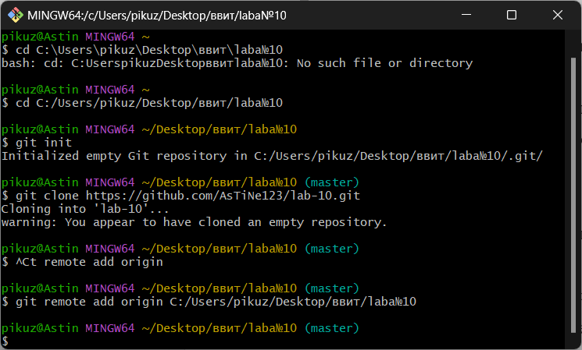

## Задание 3: отправить изменения на удаленный репозиторий:

1. Выполнил команду git push origin main для отправки изменений из локального репозитория на удаленный.

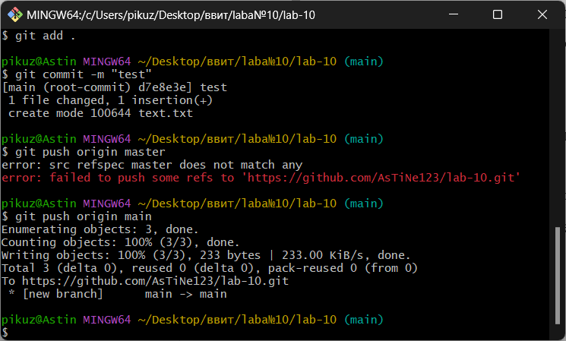

1. Проверил, что изменения успешно отправлены на удаленный репозиторий.

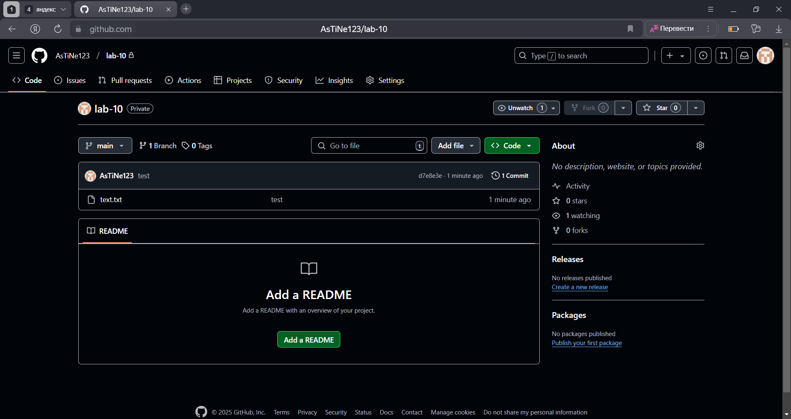

## Задание 4: работа с ветками на удаленном репозитории:

1. Создал новую ветку локально с помощью команды git checkout -b dev.

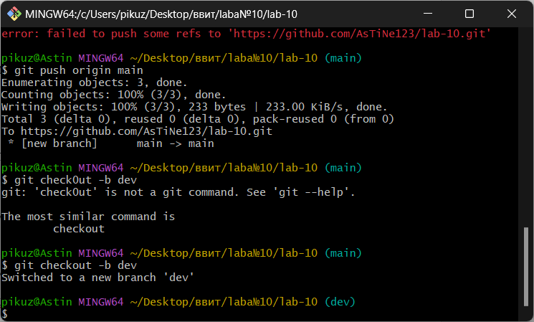

1. Запушил новую ветку на удаленный репозиторий с помощью команды git push origin dev.

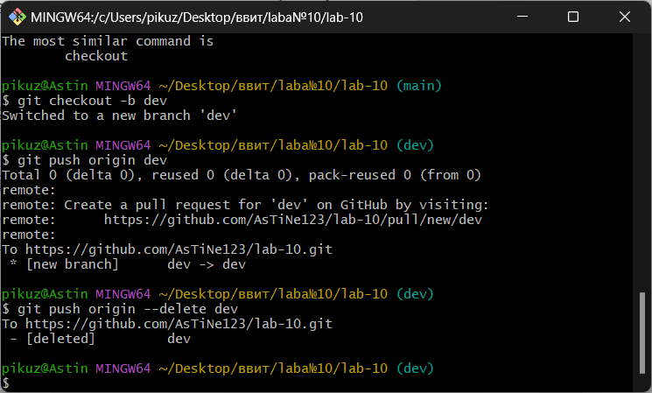

1. Удалил ветку из удаленного репозитория с помощью команды git push origin --delete dev.



**Задание 5: получение изменений из удаленного репозитория::**

1. Выполнить команду git pull origin main для получения изменений из удаленного репозитория на локальный.

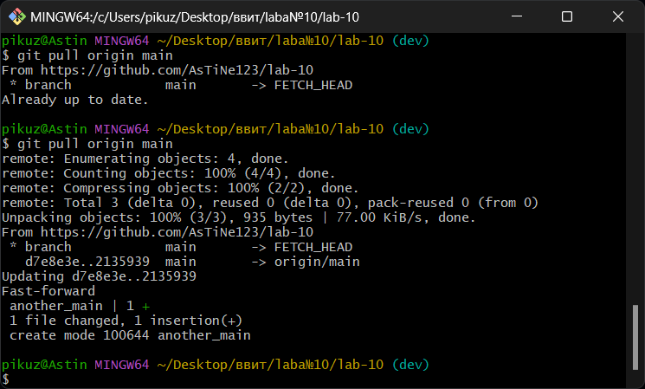

1. Убедиться, что изменения успешно применены к локальному репозиторию.

